**ĐẠI HỌC QUỐC GIA TP HỒ CHÍ MINH**

**TRƯỜNG ĐẠI HỌC KHOA HỌC TỰ NHIÊN**

**KHOA VẬT LÝ – VẬT LÝ KỸ THUẬT**

**BỘ MÔN VẬT LÝ TIN HỌC**

**BÁO CÁO ĐỒ ÁN**

**MÔN MẠCH ĐIỆN TỬ VÀ KỸ THUẬT SỐ**

**Đề tài:**

**MẠCH ĐỒNG HỒ ĐIỆN TỬ**

**GVHD: PGS. TS. Huỳnh Văn Tuấn**

**Thầy Huỳnh Quốc Việt**

**Cô Võ Hoàng Thủy Tiên**

**Nhóm thực hiện: Nhóm 11**

**Nguyễn Tiến Nhật - 1613133**

**Cao Nguyễn Ánh Ngân - 18130092**

**TP HỒ CHÍ MINH – 2020**

**ĐẠI HỌC QUỐC GIA TP HỒ CHÍ MINH**

**TRƯỜNG ĐẠI HỌC KHOA HỌC TỰ NHIÊN**

**KHOA VẬT LÝ – VẬT LÝ KỸ THUẬT**

**BỘ MÔN VẬT LÝ TIN HỌC**

**🙢🙠🕮🙢🙠**

**BÁO CÁO ĐỒ ÁN**

**MÔN MẠCH ĐIỆN TỬ VÀ KỸ THUẬT SỐ**

**Đề tài:**

**MẠCH ĐỒNG HỒ ĐIỆN TỬ**

**Xác nhận của giáo viên hướng dẫn**

**TP HỒ CHÍ MINH – 2020**

**LỜI CẢM ƠN**

Để hoàn thành bài báo cáo này chúng em xin tỏ lòng biết ơn sâu sắc đến thầy PGS.TS. Huỳnh Văn Tuấn, thầy Huỳnh Quốc Việt, cô Võ Hoàng Thủy Tiên đã tận tình hướng dẫn, quan tâm chỉ bảo và tạo điều kiện tốt nhất cho chúng em hoàn thành tốt đề tài.

Chúng em chân thành cảm ơn quý thầy cô trong khoa Vật Lý -Vật Lý Kỹ Thuật đã tạo điều kiện cho chúng em có cơ hội được học tập, nghiên cứu đề tài lần này để chúng em có thêm nhiều kinh nghiệm, nhiều kỹ năng và được học hỏi, tìm hiểu, tiếp thu nhiều kiến thức mới.

Trong suốt quá trình làm đề tài chúng em có cơ hội để tổng hợp và hệ thống lại các kiến thức đã học, song đó kết hợp thực tế để nâng cao kiến thức chuyên ngành. Đây chắc chắc là hành trang quý báu để chúng em học tập tốt hơn và có kinh nghiệm sống, làm việc khi vào đời. Khi thực hiện do thiếu kinh nghiệm và gặp nhiều khó khăn cùng với những hạn chế về kiến thức nên không tránh khỏi những sai sót. Nên rất mong nhận được sự đóng góp ý kiến từ quý thầy cô để bài báo cáo được hoàn chỉnh hơn.

Chúng em xin chân thành cảm ơn.

TP. Hồ Chí Minh, ngày 18 tháng 12 năm 2020

Nguyễn Tiến Nhật

Cao Nguyễn Ánh Ngân

**DANH SÁCH CÁC HÌNH**

Hình 1: Led 7 đoạn

Hình 2: IC 555

Hình 3: Các chân của IC 555

Hình 4: IC 74LS90

Hình 5: Các chân của IC 74LS90

Hình 6: IC 74LS47

Hình 7: Các chân của IC 74LS47

Hình 8: Nút ấn

Hình 9: Kí hiệu nút ấn

Hình 10: Tụ điện

Hình 11: Kí hiệu tụ điện

Hình 12: Điện trở

Hình 13: Kí hiệu điện trở

Hình 14: Biến trở

Hình 15: Kí hiệu biến trở

Hình 16: Jack

Hình 17: Kí hiệu Jack

**DANH SÁCH CÁC BẢNG**

Bảng 1. Chức năng của các chân 555

Bảng 2. Chức năng của các chân 74LS90

Bảng 3. Chức năng của các chân 74LS47

Bảng 4. Các đặc tính kỹ thuật của Jack

**MỤC LỤC**

**LỜI MỞ ĐẦU**

**CHƯƠNG 1: TỔNG QUAN: 1**

1. **Các kiến thức cơ bản: 1**
2. **Mục đích, lí do, phương pháp nghiên cứu: 1**

**CHƯƠNG 2: GIỚI THIỆU ĐỀ TÀI: 2**

1. **Giới thiệu đề tài: 2**
2. **Giới thiệu linh kiện: 2**
3. **Cấu tạo và nguyên lý hoạt động: 2**

**CHƯƠNG 3: THỰC NGHIỆM: 11**

1. **Các bước thực hiện: 11**
2. **Kết quả: 16**
3. **Kết luận và hướng phát triển: 17**

**TÀI LIỆU THAM KHẢO 18**

**LỜI MỞ ĐẦU**

Trong quá khứ, sáng tạo phương tiện kỹ thuật số là một đặc quyền của các ngành công nghiệp sử dụng nguồn vốn lớn để sản xuất hàng hóa, mới có quyền truy cập vào các công cụ để tạo nội dung phương tiện kỹ thuật số. Chi phí cho thiết bị cùng với các kỹ năng cần thiết để sản xuất phương tiện kỹ thuật số đã trở thành rào cản hạn chế việc áp dụng phương tiện kỹ thuật trong cộng đồng rộng lớn. Sự phổ biến của phương tiện truyền thông kỹ thuật số và tác động của nó đối với xã hội cho thấy rằng chúng ta đang bắt đầu một kỷ nguyên mới trong lịch sử công nghiệp, chuyển thế giới từ thời đại công nghiệp sang [thời đại thông tin](https://vi.wikipedia.org/wiki/Th%E1%BB%9Di_%C4%91%E1%BA%A1i_Th%C3%B4ng_tin).

Sự phát triển của hàng loạt các thiết bị điện tử, phần cứng, phần mềm, phương tiện truyền thông xã hội và ứng dụng có ảnh hưởng lớn đến quá trình đại chúng hóa tương đối trong việc tạo phương tiện kỹ thuật số trên Internet trong thập kỷ qua. Công nghệ phát triển đã trao quyền cho người dùng hàng ngày có quyền truy cập và có những công cụ, động lực, thời gian cùng một số kỹ năng để thử nghiệm với việc tạo và chia sẻ phương tiện kỹ thuật số trên Internet.

Với những ưu điểm của kỹ thuật số như: các hệ thống số dễ thiết kế, dễ lưu trữ thông tin, duy trì tính chính xác, hoạt động có thể lập trình, ít chịu ảnh hưởng bởi nhiễu và số lượng mạch có thể tích hợp trong một IC nhiều hơn. Các hệ thống số chứa dữ liệu nhị phân và các thông tin được vận hành bằng: giải mã và mã hóa, ghép kênh, phân kênh, so sánh, chuyển đổi mã và mạch kết nối dữ liệu. Các hoạt động trên được tích hợp sẵn trong nhiều IC dưới dạng mạch tích hợp với các ứng dụng khác nhau.

Do đó mà chúng em chọn đề tài “Mạch đồng hồ điện tử” là một trong những ứng dụng thực tế của kỹ thuật số.

**CHƯƠNG 1: TỔNG QUAN**

* 1. **Các kiến thức cơ bản**

Phần mềm hỗ trợ: Proteus là phần mềm mô phỏng mạch điện tử của Lancenter Electronics, mô phỏng cho hầu hết các linh kiện điện tử thông dụng, đặc biệt hỗ trợ cho cả các MCU như PIC, 8051, AVR, Motorola. Phần mềm bao gồm 2 chương trình: ISIS cho phép mô phỏng mạch và ARES dùng để vẽ mạch in. Proteus là công cụ mô phỏng cho các loại vi điều khiển khá tốt, nó hỗ trợ các dòng vi điều khiển PIC, 8051, PIC, dsPIC, AVR, HC11, MSP430, ARM7/LPC2000… Các giao tiếp I2C, SPI, CAN, USB, Ethenet,... Ngoài ra còn mô phỏng các mạch số, mạch tương tự một cách hiệu quả.

Proteus là bộ công cụ chuyên về mô phỏng mạch điện tử. ISIS đã được nghiên cứu và phát triển trong hơn 12 năm và có hơn 12000 người dùng trên khắp thế giới. Sức mạnh của nó là có thể mô phỏng hoạt động của các hệ vi điều khiển mà không cần thêm phần mềm phụ trợ nào.

Mạch giải mã (encoder) là hệ chuyển mã có nhiệm vụ chuyển tử mã nhị phân cơ bản n bit ở ngõ vào thành mã nhị phân 1 trong m ở ngõ ra.

* 1. **Mục đích, lí do, phương pháp nghiên cứu**

Mục đích: bước đầu cho sinh viên có kiến thức cơ bản và hướng đi nghiên cứu mạch điện tử, thử nghiệm những ứng dụng của các IC trong thực tiễn để từ đó tìm tòi, phát triển nhiều ứng dụng khác trong đời sống hằng ngày. Từ đó tạo sự yêu thích, khám phá cho sinh viên để có định hướng khi chọn vào chuyên ngành.

Lí do chọn đề tài: hiển thị dữ liệu số để coi giờ giấc và cho người dùng dễ dàng sử dụng hơn.

Phương pháp nghiên cứu: vẽ mạch trên proteus và mô phỏng trên PCB và ra mạch thực tế.

**CHƯƠNG 2: GIỚI THIỆU ĐỀ TÀI**

1. **Giới thiệu đề tài**

Mạch đồng hồ điện tử là mạch đồng hồ sử dụng các IC như 74LS90, 74LS47 giải mã led 7 đoạn có anode chung và tạo xung dùng IC 555.

1. **Giới thiệu linh kiện**

* Led 7 đoạn
* IC 555
* IC 74LS90
* IC 74LS47
* Button
* Tụ không phân cực
* Điện trở
* Biến trở
* Jack

1. **Nguyên lý hoạt động**
   1. **Led 7 đoạn**

Mỗi đèn led 7 đoạn có chân đưa ra khỏi hộp hình vuông. Mỗi một chân sẽ được gán cho một chữ cái từ a đến g tương ứng với mỗi led. Những chân khác được nối lại với nhau thành một chân chung.

Như vậy bằng cách phân cực thuận (forward biasing) các chân của led theo một thứ tự cụ thể, một số đoạn sẽ sáng và một số đoạn khác không sáng cho phép hiển thị ký tự mong muốn. Điều này cho phép chúng ta hiển thị các số thập phân từ 0 đến 9 trên cùng một led 7 đoạn.

Chân chung được sử dụng để phân loại led 7 đoạn. Vì đèn led có 2 chân, 1 chân là anode và 1 chân là cathode  nên có 2 loại led 7 đoạn là cathode chung (CC) và anode chung (CA).

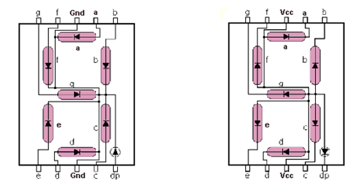

Hình 1: Led 7 đoạn

Trong đề tài dùng led 7 đoạn có anode chung (CA): Tất cả các chân anode được nối với nhau với logic là 1. Mỗi phân đoạn được chiếu sáng bằng cách sử dụng điện trở tín hiệu logic 0 (hay low) vào các cực cathode (từ a đến g).

* 1. **IC 555**

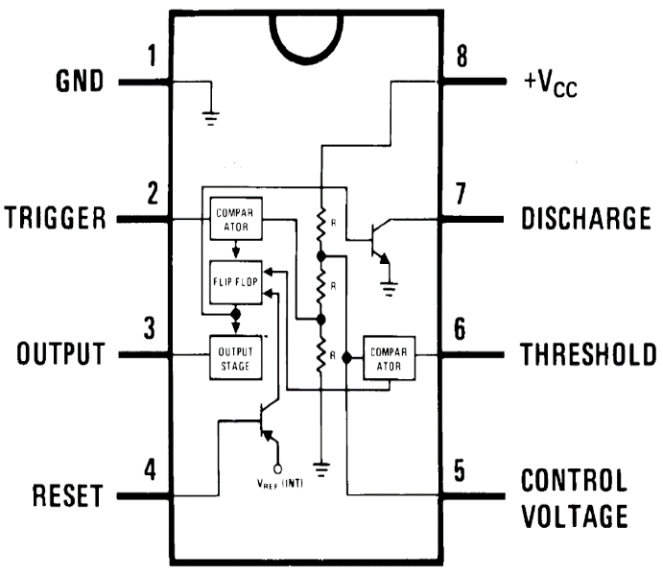Ứng dụng: định thời và tạo xung; Tạo trễ thời gian; Mạc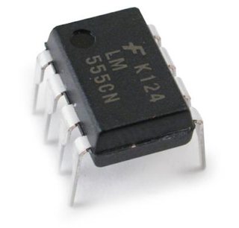h thời gian tuần tự.

Hình 2: IC 555 Hình 3: Các chân của IC 555

Bảng 1. Chức năng của các chân 555

|  |  |  |
| --- | --- | --- |
| Chân | Ký hiệu | Mô tả |
| 1 | GND | Chân nối đất, tất cả các mức điện áp điều được so sánh với áp tại đường dây nối đất. |
| 2 | Trigger | Cung cấp đầu vào kích cho IC 555 hoạt động ở chế độ đơn ổn. Chân này là đầu vào đảo của bộ so sánh có nhiệm vụ làm cho transistor của flip flop chuyển trạng thái từ set sang reset. |
| 3 | Output | Ngõ ra của bộ định thời luôn luôn có sẵn ở chân này. Có hai cách để 1 tải có thể kết nối với chân output. Cách 1 là kết nối giữ chân 3 (output) và chân 1 (GND) hoặc giữa chân 3 và chân 8 (Vcc). Tải nối giữa chân output và chân nguồn được gọi là tải thường mở, tải nối giữa chân outpur và chân GND được gọi là tải thường đóng. |
| 4 | Reset | Bất cứ khi nào bộ định thời bị reset, một xung âm được đưa đến chân 4. Đầu ra được thiết lập lại trạng thái ban đầu bất kể điều kiện đầu vào. Khi chân này không được sử dụng, ta nối lên Vcc để tránh mọi khả năng kích hoạt sai. |
| 5 | Control voltage | Chân điện áp điều khiển, chân ngưỡng (threshold) và chân kích (trigger) điều khiển sử dụng chân này. Biên độ sóng ra được quyết định bởi một biến trở hoặc một điện áp bên ngoài được đưa vào chân này. Vì vậy, lượng điện áp trên chân này sẽ quyết định khi nào bộ so sánh được chuyển đổi, và do đó thay đổi biên độ của đầu ra. |
| 6 | Threshold | Chân ngưỡng, nó là ngõ vào không đảo của bộ so sánh 1, được so sánh với ngõ vào đảo với điện áp tham chiếu là 2/3 Vcc, bộ so sánh trên chuyển sang +Vsat và đầu ra được đặt lại. |
| 7 | Discharge | Chân xả điện, chân này nối vào cực C của transistor và thường có một tụ điện nối giữa chân xả điện và chân nối đất. |
| 8 | Vcc | Chân cấp nguồn, nguồn cung cấp trong khoảng từ 5V đến 18V. |

* 1. **IC 74LS90**

IC 74LS90 là IC đếm thường được dùng trong các mạch số đếm lên và trong các mạch chia tần số, là mạch đếm thập phân MOD-10 tạo ra mã BCD ở các ngõ ra. 74LS90 bao gồm bốn flip-flop JK chủ-tớ được kết nối bên trong để cung cấp mạch đếm MOD-2 (2 trạng thái đếm) và mạch đếm MOD-5 (5 trạng thái đếm). IC có một flip-flop độc lập được điều khiển bởi đầu vào CLKA và ba flip-flop JK tạo thành một bộ đếm không đồng bộ được điều khiển bởi đầu vào CLKB.

IC đếm BCD 74LS90 là một IC đếm rất linh hoạt và có thể được sử dụng làm bộ chia tần số hoặc được thực hiện để phân chia bất kỳ số đếm nguyên nào từ 2 đến 9 bằng cách đưa các ngõ ra thích hợp trở về các ngõ vào RESET của IC.

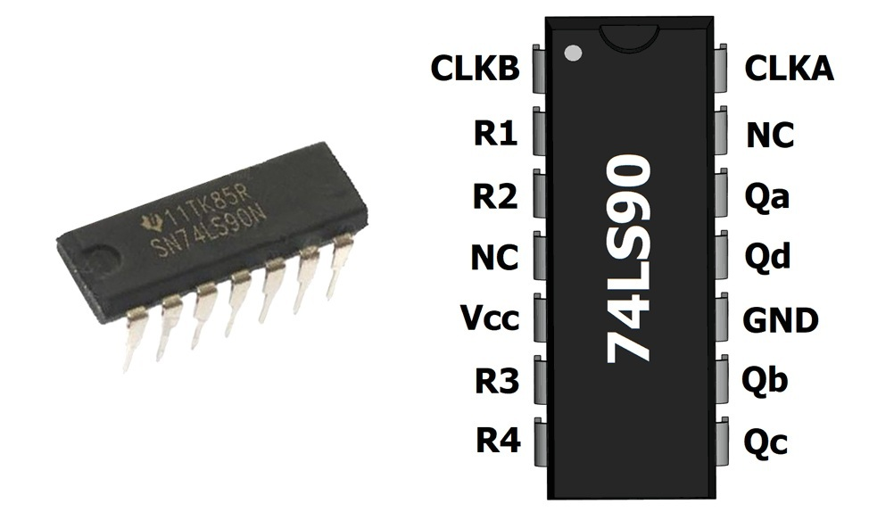

Hình 4: IC 74LS90 Hình 5: Các chân của IC 74LS90

Bảng sự thật:

|  |  |  |  |  |  |  |  |
| --- | --- | --- | --- | --- | --- | --- | --- |
| Inputs | | | | Outputs | | | |
| R1 | R2 | R3 | R4 | Qd | Qc | Qb | Qa |
| 1 | 1 | 0 | X | 0 | 0 | 0 | 0 |
| 1 | 1 | X | 0 | 0 | 0 | 0 | 0 |
| X | X | 1 | 1 | 1 | 0 | 0 | 1 |
| X | 0 | X | 0 | Count | | | |
| 0 | X | 0 | X | Count | | | |
| 0 | X | X | 0 | Count | | | |
| X | 0 | 0 | X | Count | | | |

Bảng 2. Chức năng của các chân 74LS90

|  |  |  |
| --- | --- | --- |
| Chân | Ký hiệu | Chức năng |
| 1,4 | CKA, CKB | Chân nhân xung đếm CK |
| 2,3,6,7 | R0(1), R0(2), R9(1), R9(2) | Bốn chân thiết lập |
| 8,9,11,12 | Q2, Q1, Q3, Q4 | Các ngõ ra |

* 1. **IC 74LS47**

IC 74LS47 là IC giải mã BCD sang Led 7 đoạn. Thường kết hợp với IC 7490 và led 7 đoạn, để tạo thành các mạch đếm, mạch hiện số thứ tự,...

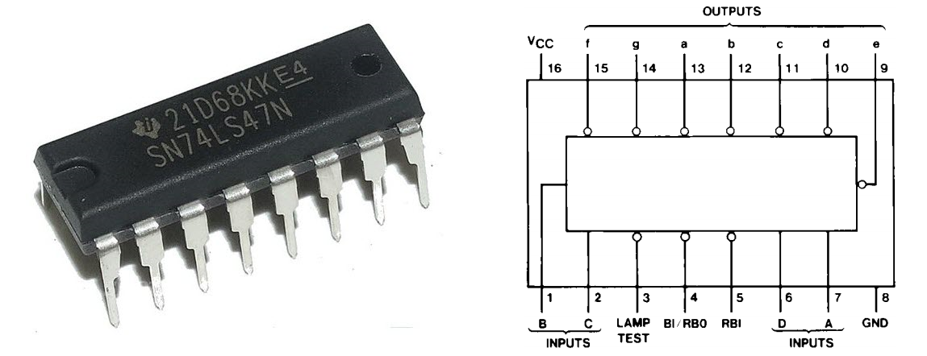

Hình 6: IC 74LS47 Hình 7: Các chân của IC 74LS47

Bảng sự thật:

|  |  |  |  |  |  |  |  |  |  |  |  |  |  |  |
| --- | --- | --- | --- | --- | --- | --- | --- | --- | --- | --- | --- | --- | --- | --- |
| Chân | Inputs | | | | | | | Outputs | | | | | | |
|  |  | A3 | A2 | A1 | A0 |  |  |  |  |  |  |  |  |
| 0 | 1 | 1 | 0 | 0 | 0 | 0 | 1 | 0 | 0 | 0 | 0 | 0 | 0 | 1 |
| 1 | 1 | X | 0 | 0 | 0 | 1 | 1 | 1 | 0 | 0 | 1 | 1 | 1 | 1 |
| 2 | 1 | X | 0 | 0 | 1 | 0 | 1 | 0 | 0 | 1 | 0 | 0 | 1 | 0 |
| 3 | 1 | X | 0 | 0 | 1 | 1 | 1 | 0 | 0 | 0 | 0 | 1 | 1 | 0 |
| 4 | 1 | X | 0 | 1 | 0 | 0 | 1 | 1 | 0 | 0 | 1 | 1 | 0 | 0 |
| 5 | 1 | X | 0 | 1 | 0 | 1 | 1 | 0 | 1 | 0 | 0 | 1 | 0 | 0 |
| 6 | 1 | X | 0 | 1 | 1 | 0 | 1 | 1 | 1 | 0 | 0 | 0 | 0 | 0 |
| 7 | 1 | X | 0 | 1 | 1 | 1 | 1 | 0 | 0 | 0 | 1 | 1 | 1 | 1 |
| 8 | 1 | X | 1 | 0 | 0 | 0 | 1 | 0 | 0 | 0 | 0 | 0 | 0 | 0 |
| 9 | 1 | X | 1 | 0 | 0 | 1 | 1 | 0 | 0 | 0 | 1 | 1 | 0 | 0 |
| 10 | 1 | X | 1 | 0 | 1 | 0 | 1 | 1 | 1 | 1 | 0 | 0 | 1 | 0 |
| 11 | 1 | X | 1 | 0 | 1 | 1 | 1 | 1 | 1 | 0 | 0 | 1 | 1 | 0 |
| 12 | 1 | X | 1 | 1 | 0 | 0 | 1 | 1 | 0 | 1 | 1 | 1 | 0 | 0 |
| 13 | 1 | X | 1 | 1 | 0 | 1 | 1 | 0 | 1 | 1 | 0 | 1 | 0 | 0 |
| 14 | 1 | X | 1 | 1 | 1 | 0 | 1 | 1 | 1 | 1 | 0 | 0 | 0 | 0 |
| 15 | 1 | X | 1 | 1 | 1 | 1 | 1 | 1 | 1 | 1 | 1 | 1 | 1 | 1 |
|  | X | X | X | X | X | X | 0 | 1 | 1 | 1 | 1 | 1 | 1 | 1 |
|  | 1 | 0 | 0 | 0 | 0 | 0 | 0 | 1 | 1 | 1 | 1 | 1 | 1 | 1 |
|  | 0 | X | X | X | X | X | 1 | 0 | 0 | 0 | 0 | 0 | 0 | 0 |

Bảng 3. Chức năng của các chân 74LS47

|  |  |  |
| --- | --- | --- |
| Chân | Ký hiệu | Chức năng |
| 1,2,6,7 | A, B, C, D | Ngõ vào |
| 3 | LT (Lamp Test Input) | Chân kiểm tra các đoạn của led |
| 4 | BI/RBO (Blanking Input) | Chân điều khiển |
| 5 | RBI (Ripple Blanking Input) |
| 9-15 | QA- QG | Các ngõ ra |

* 1. **Button**

Nút ấn là một loại công tắc đơn giản điều khiển hoạt động của máy hoặc một số loại quá trình. Nút ấn kết nối hai điểm trong một mạch khi nhấn chúng.

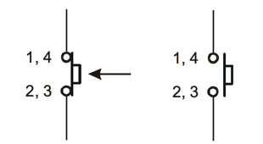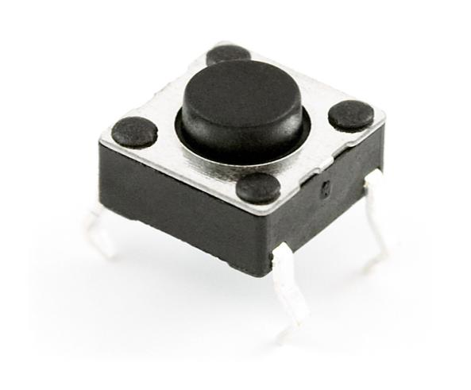

Hình 8: Nút ấn Hình 9: Kí hiệu nút ấn

**❖ Nguyên lý hoạt động của nút ấn:**

Nút ấn có ba phần: Bộ truyền động, các tiếp điểm cố định và các rãnh. Bộ truyền động sẽ đi qua toàn bộ công tắc và vào một xi lanh mỏng ở phía dưới. Bên trong là một tiếp điểm động và lò xo. Khi nhấn nút, nó chạm vào các tiếp điểm tĩnh làm thay đổi trạng thái của tiếp điểm. Trong một số trường hợp, người dùng cần giữ nút hoặc nhấn liên tục để thiết bị hoạt động. Với các nút nhấn khác, chốt sẽ giữ nút bật cho đến khi người dùng nhấn nút lần nữa.

* 1. **Tụ điện không phân cực**

Tụ điện không phân cực thì không xác định cực âm dương, như tụ giấy, tụ gốm, tụ mica,… Các tụ có trị số điện dung nhỏ hơn 1 μF thường được sử dụng trong các mạch điện tần số cao hoặc mạch lọc nhiễu. Các tụ cỡ lớn, từ một vài μF đến cỡ Fara thì dùng trong điện dân dụng (tụ quạt, mô tơ,…) hay dàn tụ bù pha cho lưới điện. Một số tụ hóa không phân cực cũng được chế tạo.

Tụ điện có trị số biến đổi, hay còn gọi tụ xoay (cách gọi theo cấu tạo), là tụ có thể thay đổi giá trị điện dung. Tụ này thường được sử dụng trong kỹ thuật Radio để thay đổi tần số cộng hưởng khi ta dò đài (kênh tần số).

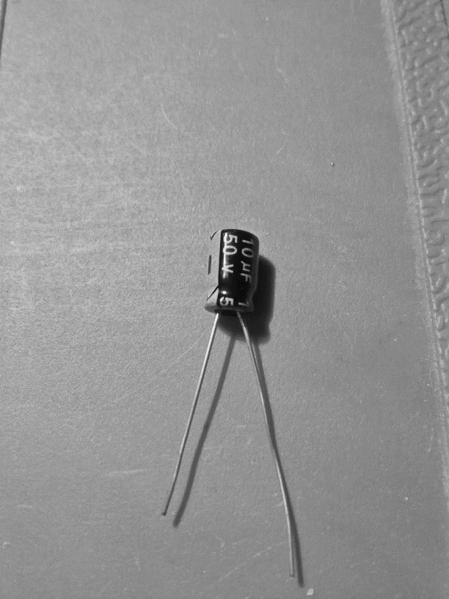 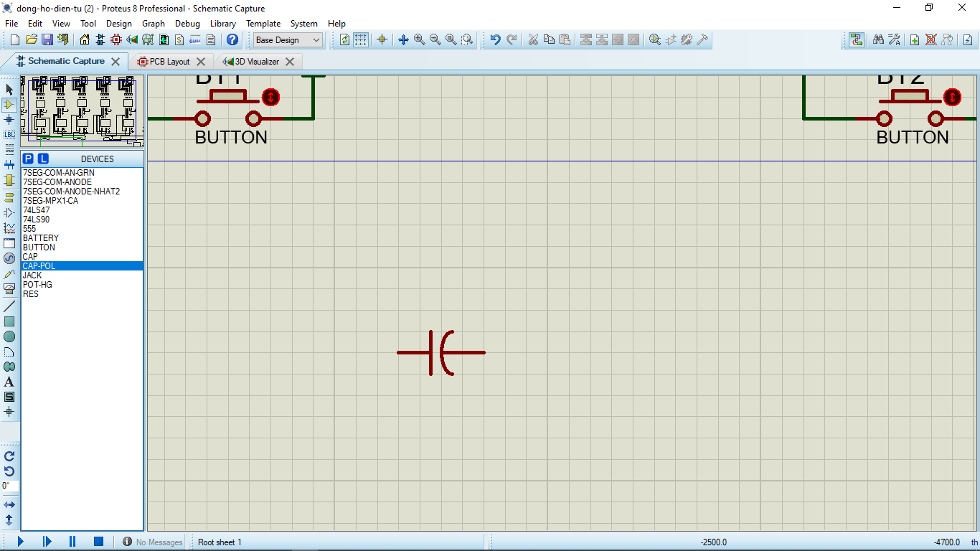

Hình 10: Tụ điện Hình 11: Kí hiệu tụ điện

* 1. **Điện trở**

Công dụng của điện trở trong mạch điện hoặc mạch điện tử là “cản trở”, điều chỉnh hoặc thiết lập dòng electron qua chúng. Bằng cách sử dụng loại vật liệu dẫn điện mà chúng được tạo ra. Điện trở cũng có thể được kết nối với nhau. Hoặc kết hợp với nhau để tạo thành mạng điện trở có thể hoạt động như**bộ giảm điện áp**,bộ chia điện áphoặc bộ giới hạn dòng điện trong mạch.

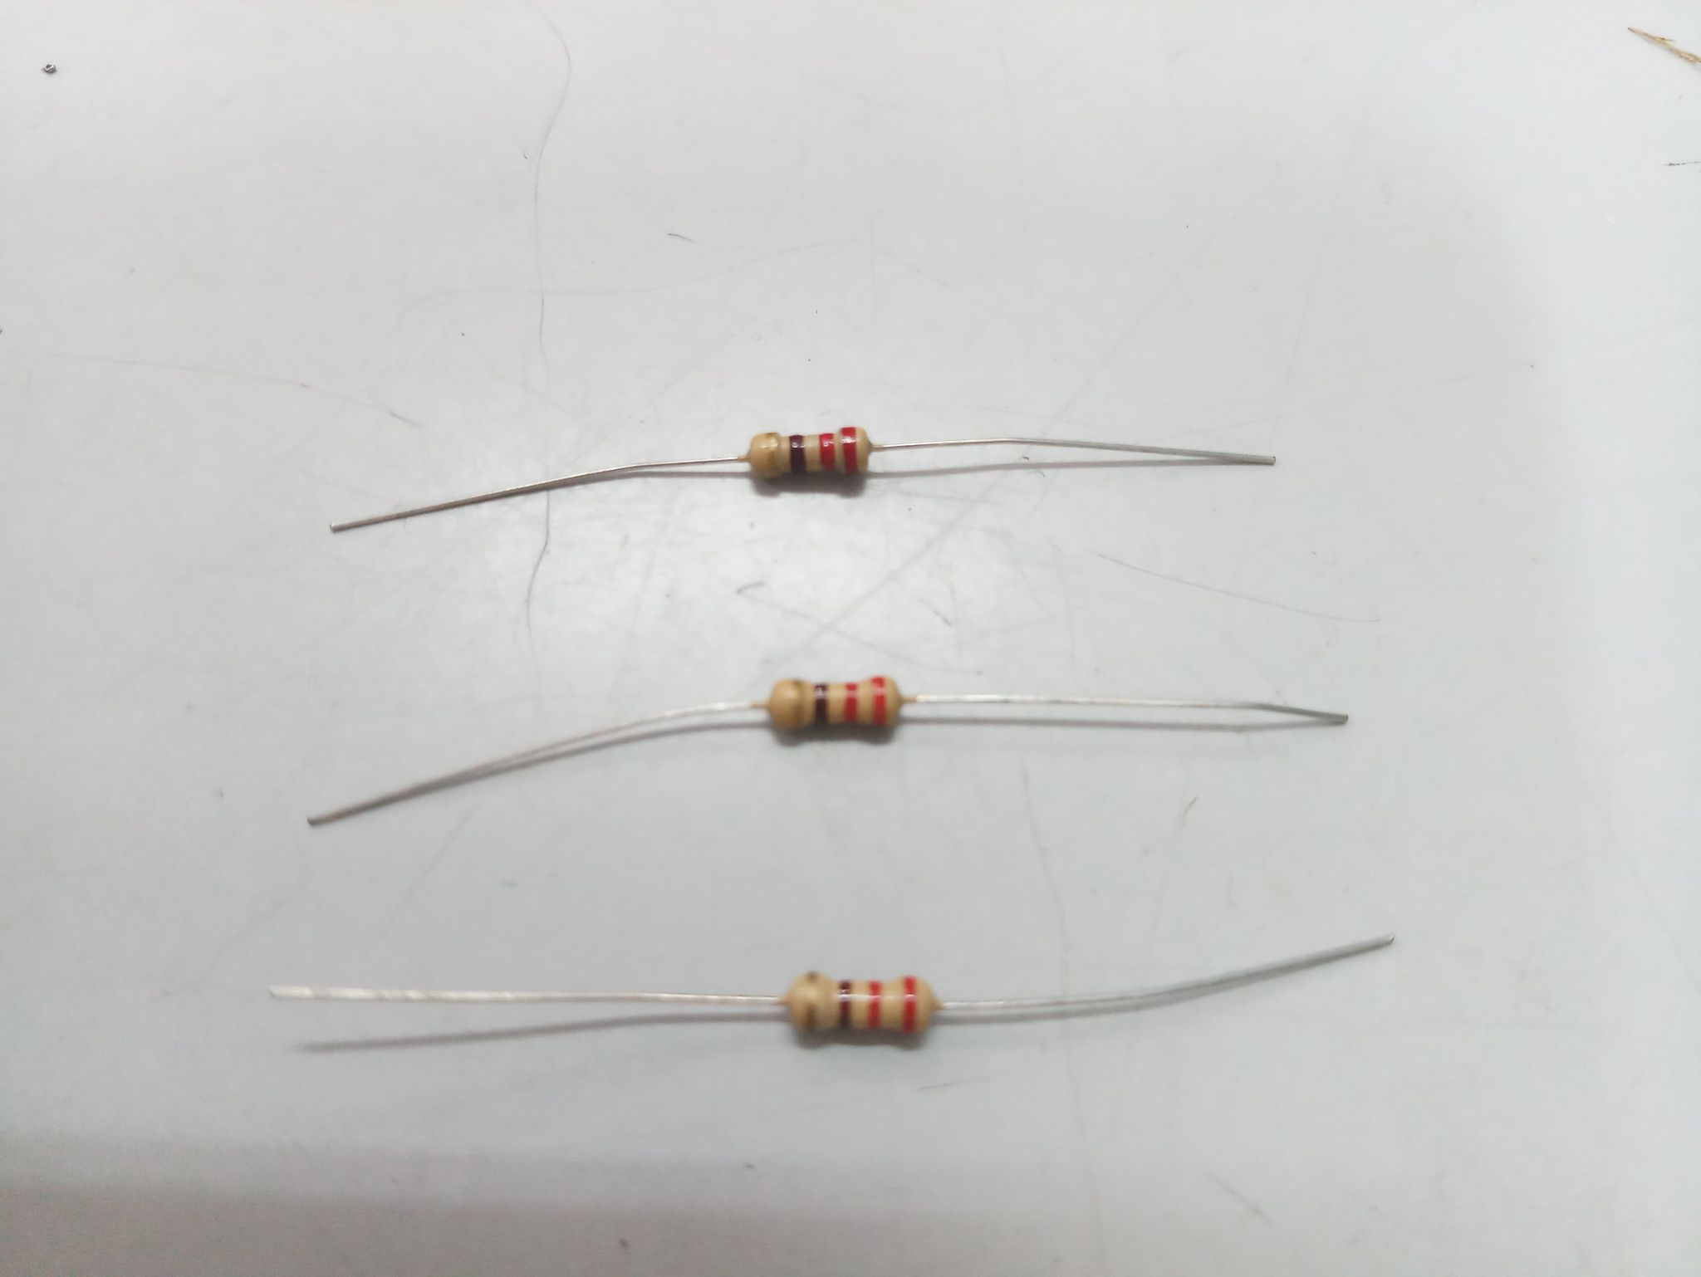 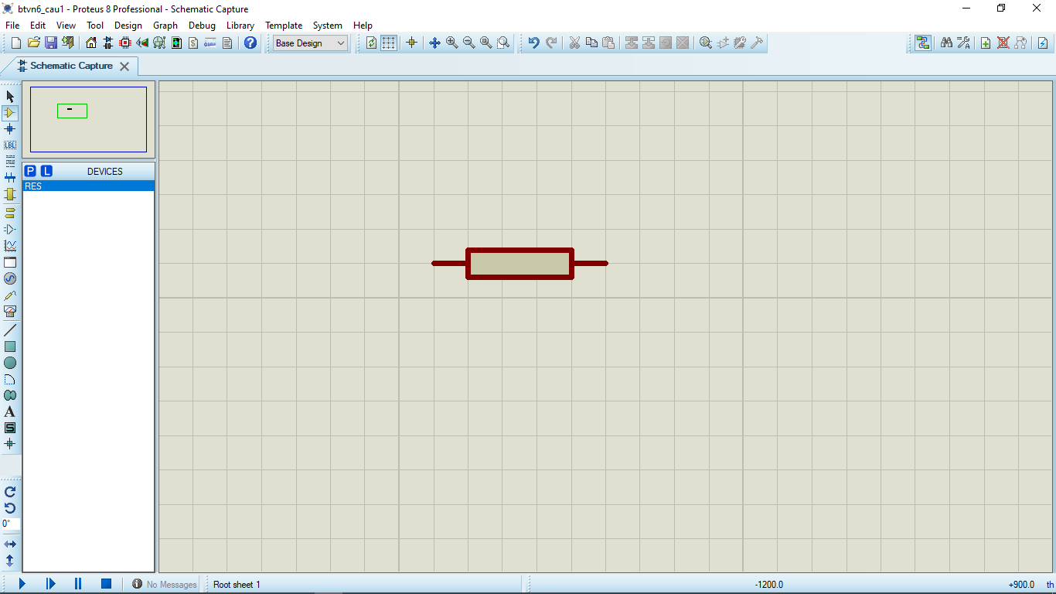

Hình 12: Điện trở Hình 13: Kí hiệu điện trở

* 1. **Biến trở**

Biến trở là các thiết bị có điện trở thuần có thể biến đổi được theo ý muốn. Chúng có thể được sử dụng trong các mạch điện để điều chỉnh hoạt động của mạch điện.

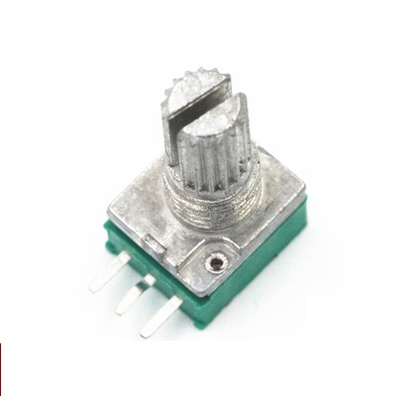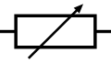

Hình 14: Biến trở Hình 15: Kí hiệu biến trở

Cấu tạo của biến trở gồm 2 thành phần chính là con chạy và cuộn dây được làm bằng hợp kim có điện trở suất lớn.

Nguyên lý hoạt động chủ yếu của biến trở là các dây dẫn được tách rời dài ngắn khác nhau. Trên các thiết bị sẽ có vi mạch điều khiển hay các núm vặn. Khi thực hiện điều khiển các núm vặn các mạch kín sẽ thay đổi chiều dài dây dẫn khiến điện trở trong mạch thay đổi.

* 1. **Jack**

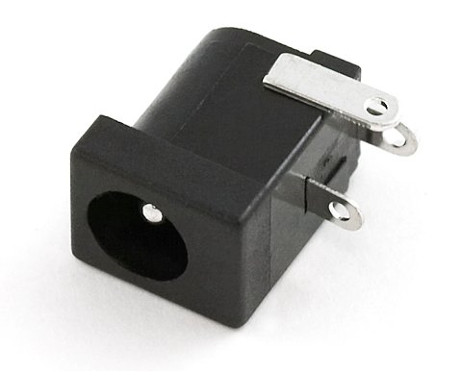 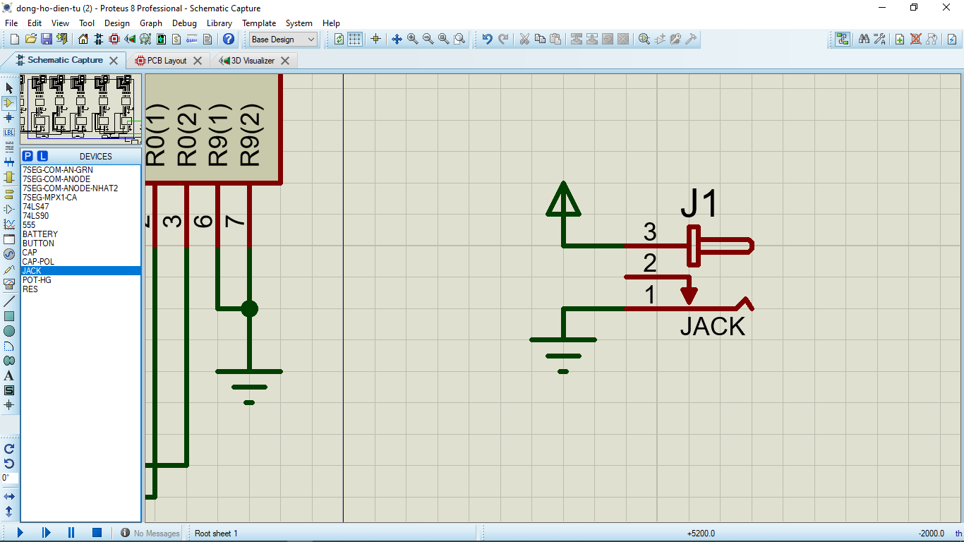

Hình 16: Jack Hình 17: Kí hiệu Jack

Bảng 4. Các đặc tính kỹ thuật của Jack

|  |  |  |
| --- | --- | --- |
| Tham số | Chức năng | Đơn vị |
| Điện thế đầu vào |  | 24 Vdc |
| Dòng điện đầu vào |  | 2.5 A |
| Điện trở cách trở | ở 500 Vdc | 100 MΩ |
| Điện áp giới hạn | ở 50/60 Hz cho 1 phút | 500 Vac |
| Độ bền đầu cuối | Bất kỳ hưỡng nào trong 10 giây | 500 g |
| Nhiệt độ |  | -25 – 85 |
| Thời gian sống |  | 5.000 chu kỳ |

**CHƯƠNG 3: THỰC NGHIỆM**

1. **Các bước thực hiện**

Bước 1: Lên ý tưởng và vẽ mạch trên proteus

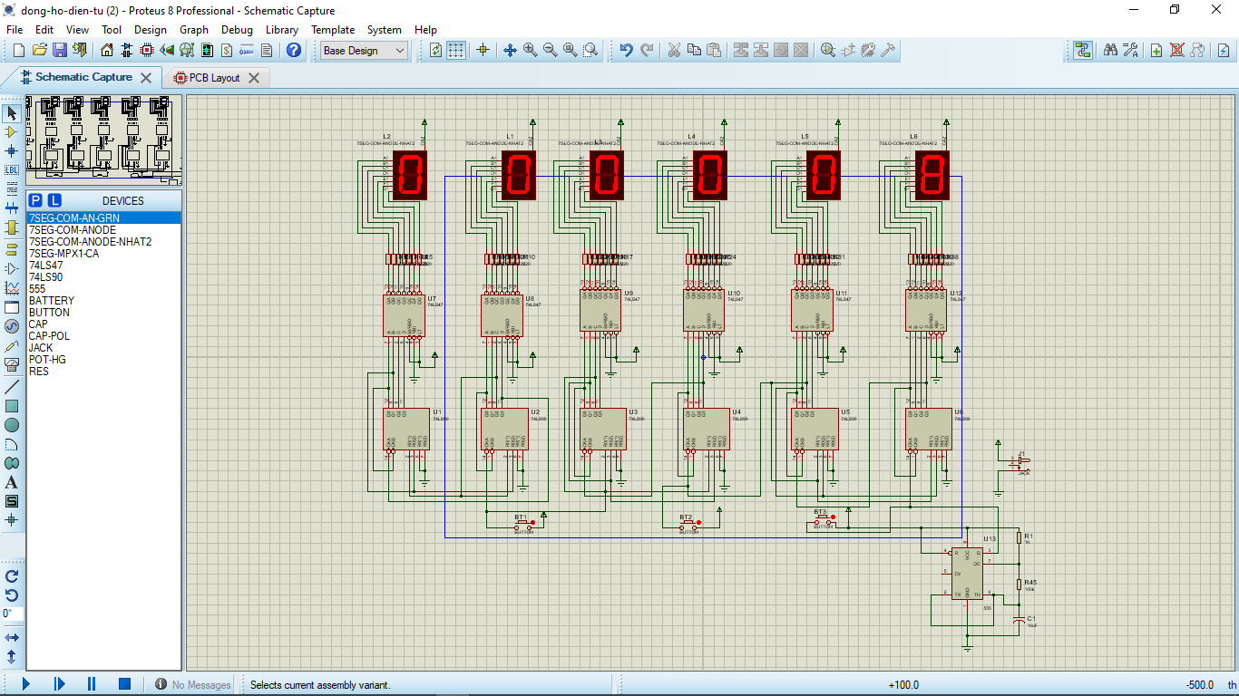

Bước 2: Vẽ mạch trên PCB

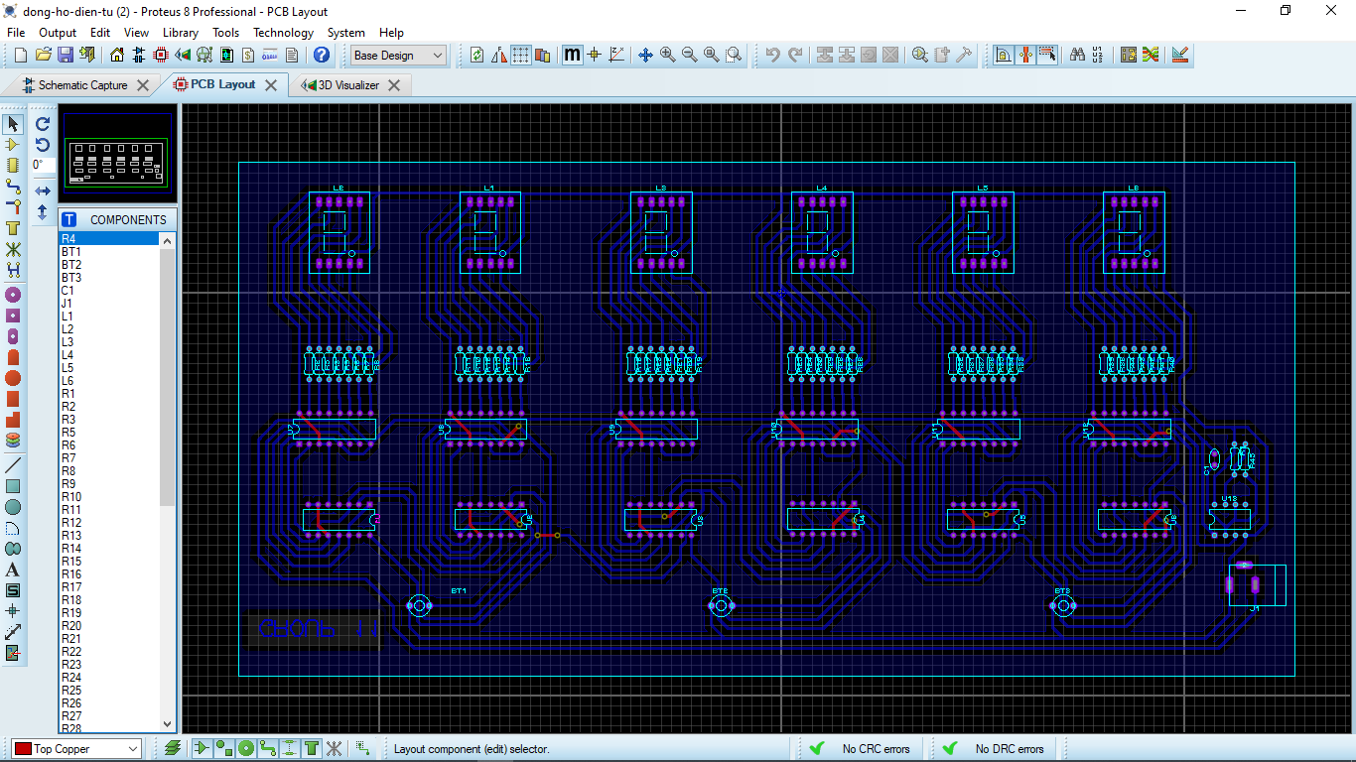

Bước 3: Vẽ mạch 3D

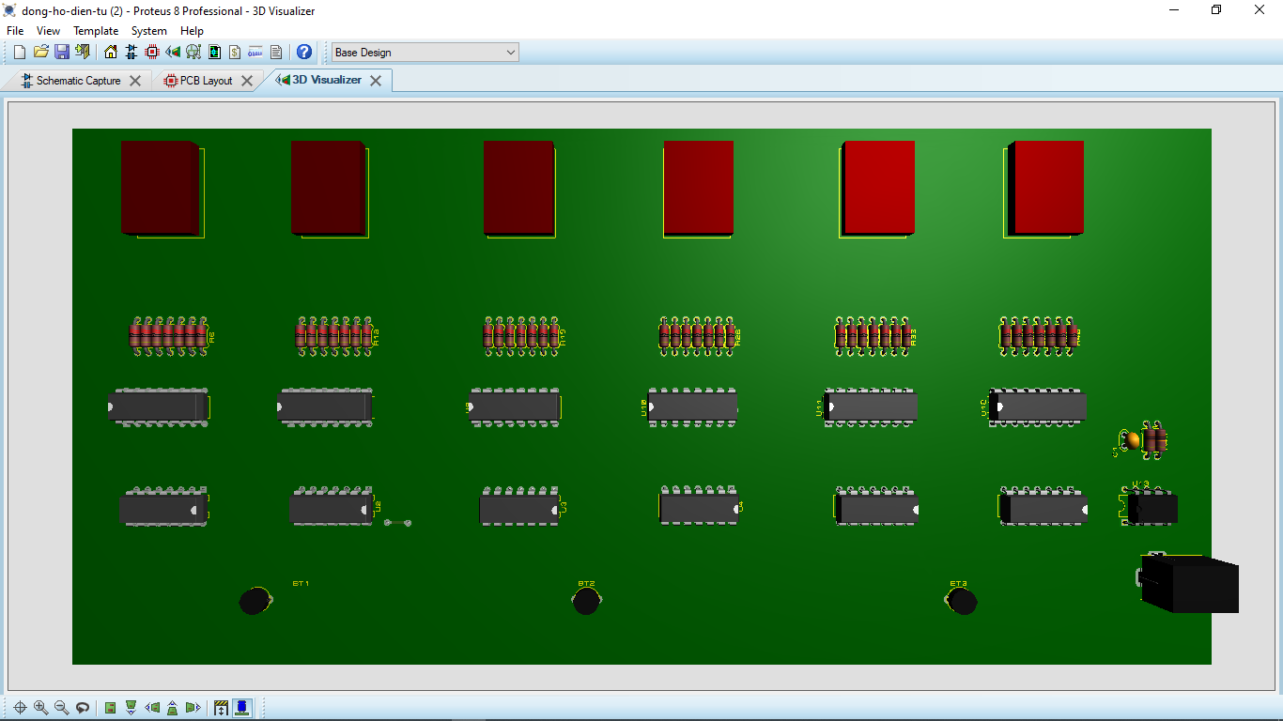

Bước 4: Lắp mạch trên testboard

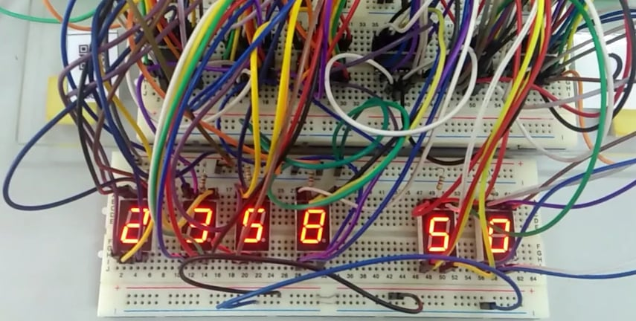

Bước 5: In mạch

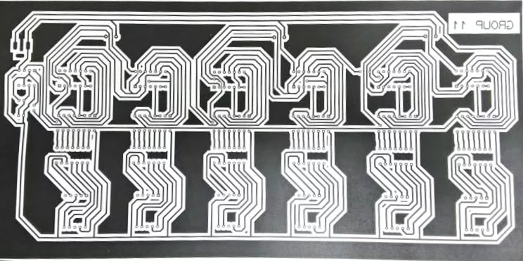

Bước 6: Chà phíp đồng bằng giấy nhám và ủi mạch

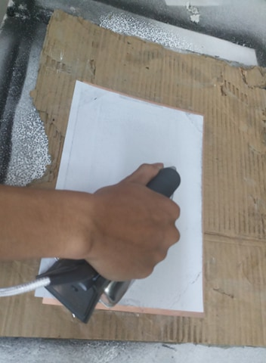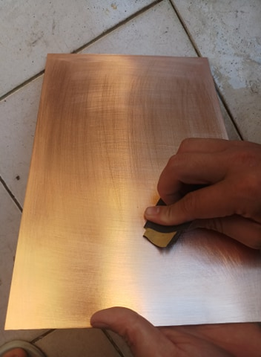

Bước 7: Lắc mạch với bột sắt và nước

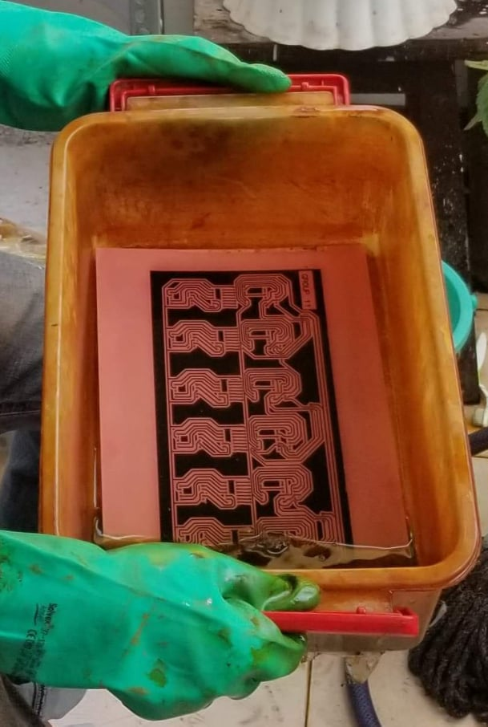

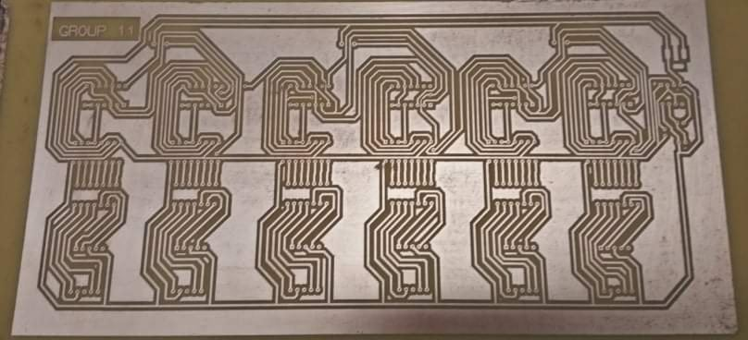

Bước 8: Hàn mạch

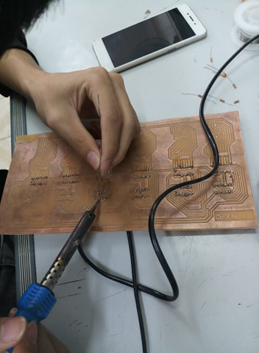

Bước 9: Mạch hoàn thiện

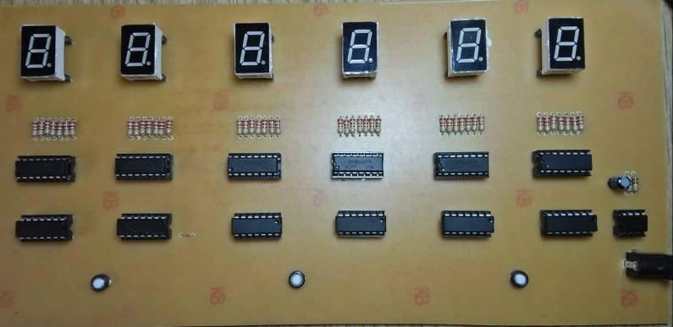

Bước 10: Kiểm tra hoạt động của mạch

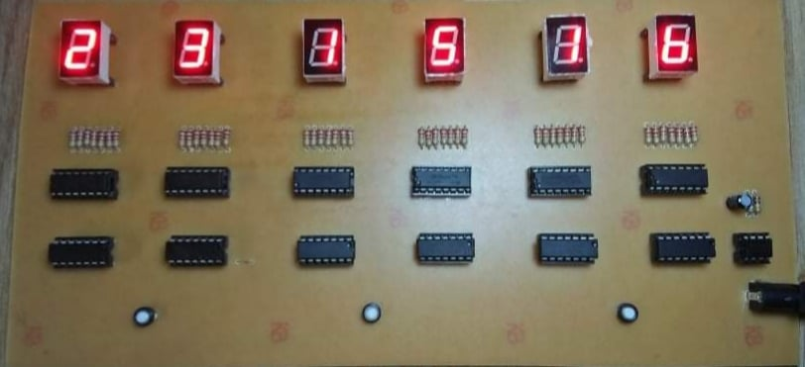

1. **Kết quả**

* Sản phẩm:
* Hoàn thành kết quả đúng theo yêu cầu.
* Kiểm tra mạch đã hoạt động theo đúng nguyên lý.
* Đánh giá kết quả làm việc nhóm:
* Tích cực tham gia các hoạt động chung.
* Chủ động tìm tòi, học hỏi và sắp xếp thời gian vì công việc chung.
* Biết cách phân công công việc và chia việc phù hợp.
* Cố gắng hoàn thành công việc được giao.
* **Bảng phân công công việc nhóm:**

|  |  |
| --- | --- |
| **Họ và tên** | **Công việc** |
| Nguyễn Tiến Nhật | Lên ý tưởng, vẽ PCB, test mạch trên board, in mạch, ủi mạch, lắc mạch, khoan lỗ, hàn mạch. |
| Cao Nguyễn Ánh Ngân | Lên ý tưởng, tìm hiểu nguyên lý hoạt động, test mạch trên board, làm word và power point. |

* Công việc được phân chia rõ ràng, phù hợp, hoàn thành tốt và đầy đủ công việc được giao.

1. **Kết luận và hướng phát triển**
   1. **Kết luận**

Qua 2 tháng làm đồ án, chúng em hiểu được cách làm việc nhóm, hiểu rõ hơn về thành viên trong nhóm, có kinh nghiệm trong việc tự học hỏi và hiểu rõ hơn về nguyên lý hoạt động của các linh kiện đã học.

Chúng em rất tự hào khi tự tay tạo ra sản phẩm điện tử có thể áp dụng vào đời sống thực tế, được tiếp xúc nhiều hơn với máy móc trong phòng thí nghiệm.

Bên cạnh đó trong quá trình nghiên cứu và tìm tòi tài liệu chúng em học được nhiều thứ hơn như cách tìm tài liệu trên internet, tham khảo tài liệu bằng tiếng anh, được trải nghiệm thực tế khi đi mua linh kiện.

* 1. **Ưu và nhược điểm**

Mạch đồng hồ điện tử có ưu điểm chỉ sử dụng hai bộ IC đếm và IC giải mã và có nút điều chỉnh đồng hồ sao cho đúng với thời gian thực, bên cạnh đó mạch có sử dụng chân đế dễ thay thế linh kiện khi xảy ra hỏng hóc.

Chưa có kinh nghiệm trong chế tạo mạch, khó khăn trong việc đi dây. Khi hàn linh kiện vào mạch dễ bị dính chì vào dây bên cạnh.

* 1. **Hướng phát triển**

Sử dụng tấm mica để đóng khung mạch đồng hồ và treo lên tường phục vụ cho việc xem giờ giấc và trưng bày mạch trong ngày hội chuyên ngành…

**TÀI LIỆU THAM KHẢO**

[1] Huỳnh Văn Tuấn, *Kỹ thuật số*, NXB Đại học Quốc gia thành phố Hồ Chí Minh.

[2] Huỳnh Văn Tuấn, Hứa Thị Hoàng Yến, Huỳnh Thanh Nhẫn, *Thực tập chuyên đề Vật lý Tin học 1*, NXB Đại học Quốc gia thành phố Hồ Chí Minh.

[3] Ronald J. Tocci and Neal S. Widmer (May 26, 2000), *Digital systems*: Principles and applications (8th edition).

[4] Stephan J.G. Gift, Brent Maundy (1st ed. 2021 edition (August 1, 2020)),

*Electronic Circuit Design and Application.*

[5] Marian Adamski, Alexander Barkalov, Marek Wegrzyn (January 2011)*, Design of Digital Systems and Devices.*

5 tài liệu tham khảo, kẻ lại bảng sự thật, làm lại chương 3, chắc lọc hình cần thiết